附件：

上海证券交易所基金业务指南第2号——
上市基金做市交易业务

目 录

第一章 总体要求 6
一、 概述 6
二、 组织架构与岗位设置 6
三、 制度与流程 6
第二章 基金做市业务权限 7
一、 技术系统测试与专项检查 7
（一） 申请条件 7
（二） 申请材料 7
（三） 专项检查与技术测试 8
（四） 结果通知 8
二、 基金做市业务权限开通 8
（一） 权限开通 8
（二） 签订基金做市业务协议 9
三、 基金做市业务权限关闭 9
第三章 基金做市业务管理 10
一、 特定基金做市服务管理 10
（一） 特定基金做市服务 10
（二） 特定基金做市服务办理 10
二、 做市专用证券账户管理 11
（一） 做市专用证券账户 11
（二） 做市专用账户业务办理 11
三、 做市人员信息管理 12
四、 技术系统信息管理 12
第四章 义务与评价 12
一、 基金流动性分类 12
二、 做市义务 13
（一） 最小报价金额 13
（二） 最大买卖价差 13
（三） 平均每笔申报金额 14
（四） 集合竞价参与率 14
（五） 连续竞价参与率 14
三、 评价周期 15
四、 月度评价 15
（一） 月度评价指标计算 15
（二） 月度基础评价结果 16
（三） 主做市服务月度评价调整 17
五、 年度评价 17
（一） 年度基础评价 17
（二） 做市商年度评价 19
六、 评价结果公告 20
第五章 权利、激励与监督管理 21
一、 做市商报价义务豁免 21
二、 主做市服务费用减免与激励 22
三、 终止特定基金做市服务 22
四、 终止基金做市业务 23
五、 日常监管 23
六、 违规处理 23
第六章 风险管理 23
一、 做市业务部门风险管理机制 24
二、 公司层面风险管理机制 25
第七章 合规和内部控制 26
一、 内部控制制度 26
二、 业务隔离制度 26
三、 禁止行为 27
相关附件 28
附件1：基金做市业务数字证书申请流程 28
附件2：基金做市业务技术测试和专项检查申请书 30
附件3：基金做市业务实施方案与管理制度必备要点 31
附件4：基金做市业务人员情况表 34
附件5：基金做市业务测试方案及反馈表 36
附件6：基金做市业务检查工作底稿 38
附件7：基金做市业务权限开通申请书 42
附件8：基金做市业务新增专用账户报备表 43
附件9：基金做市业务权限关闭申请书 44
附件10：基金做市业务特定基金做市服务申请表 45
附件11：基金做市业务变更专用账户报备表 46

说明及声明
为规范上海证券交易所（以下简称本所）上市基金做市交易业务，提升上市基金交易的流动性，保护投资者合法权益，根据《上海证券交易所证券投资基金上市规则》《上海证券交易所交易型开放式指数基金业务实施细则》《上海证券交易所开放式基金业务管理办法》《上海证券交易所基金自律监管规则适用指引第2号——上市基金做市交易业务》（以下简称《基金做市指引》）等相关规定，制定本指南。
本指南所称做市商是指经中国证券监督管理委员会（以下简称中国证监会）核准取得上市证券做市交易业务资格的机构以及中国证监会或者本所认可的其他专业机构。做市商在本所开展上市基金做市交易业务，应当遵守本指南及本所其他相关业务规则。

第一章 总体要求

一、概述
本指南所称基金做市业务是指做市商按照《基金做市指引》的规定，为本所上市基金提供双边持续报价、大宗交易等流动性服务（以下简称做市服务）的业务。

二、组织架构与岗位设置
做市商应当指定业务部门作为基金做市业务负责部门，负责制定并组织实施具体的基金做市业务方案。做市商应当合理安排基金做市业务的岗位及人员，应当设置基金做市交易岗、风险控制岗以及技术运维岗等岗位，并建立备岗机制。做市商不得外包基金做市业务或交由第三方开展。
其他基金做市业务支持部门（包括但不限于风控、合规、清算、信息技术等部门，具体以做市商实际为准）应当明确工作职责，设置相关岗位负责支持基金做市业务，并建立备岗机制。
基金做市业务应当与经纪、自营、资产管理等业务进行有效隔离，防止敏感信息的不当流动和使用。

三、制度与流程
做市商应当建立健全业务制度和业务流程，覆盖做市业务管理、结算清算、风险管理、内部控制、应急管理等各个业务环节。
做市商应当制定做市业务管理办法，保障业务规范开展，内容包括但不限于做市业务实施机制、决策流程、授权体系、风险管理、合规与内部控制、评价及问责机制等。
做市商应当制定做市业务风险管理制度，加强对做市业务的风险管理，有效防范和化解业务风险，内容应当包括但不限于做市业务风险管理基本原则、风险指标设计、风险识别与评估、风险控制与处置、风险定期报告机制、压力测试的情景设置和分析等。
做市商应当制定做市业务应急管理预案，以应对做市业务中的突发事件，保障做市业务平稳开展。

第二章 基金做市业务权限
本所通过基金做市业务管理系统（以下简称业务管理系统）对基金做市业务进行管理。机构办理相关基金做市业务前应当通过CnSCA中心申请数字证书，申请流程见附件1。

一、技术系统测试与专项检查

（一）申请条件
为向中国证监会申请上市证券做市交易资格的机构以及需中国证监会或者本所认可的其他专业机构（以下简称申请机构），可以向本所申请技术系统测试与专项检查。

（二）申请材料
申请机构应向本所提交以下材料：
1.基金做市业务技术测试和专项检查申请书（附件2）；
2.基金做市业务实施方案、风险控制制度及相关内部管理制度（必备要点见附件3）；
3.基金做市业务人员情况表（附件4）；
4.开展基金做市业务的技术系统准备情况说明；
5.本所规定的其他材料。
做市商提交的材料齐备且符合要求的，本所在10个交易日内安排专项检查时间。

（三）专项检查与技术测试

1.技术测试
做市商应当根据基金做市业务测试方案完成相关测试，并填写《基金做市业务技术测试反馈表》（附件5）。

2.专项检查
本所依据相关规则与《基金做市业务检查工作底稿》（附件6），对申请机构进行专项检查。

（四）结果通知
本所于专项检查与技术测试完成后10个交易日内反馈结果。申请机构通过测试与检查的，本所出具申请机构通过测试与检查结果通知。

二、基金做市业务权限开通
做市商开展基金做市业务前，应当通过业务管理系统申请开通基金做市业务权限。

（一）权限开通
做市商应当向本所提交下列材料，申请开通基金做市业务权限：
1.基金做市业务权限开通申请书（附件7）；
2.具有上市证券做市交易业务资格或者经认可开展基金做市业务的证明；
3.基金做市业务新增专用账户报备表（附件8）；
4.基金做市业务实施方案、风险控制制度、有关内部管理制度及技术系统准备情况等材料；
5.本所规定的其他材料。
做市商提交的材料齐备且符合要求的，本所在10个交易日内予以确认。
本所根据做市商基金做市业务权限开通情况，公布做市商名单。

（二）签订基金做市业务协议
做市商应当于开通基金做市业务权限后的5个交易日内，与本所签订做市协议，明确开展基金做市业务的相关权利和义务。未签订做市协议的，不得开展基金做市业务。
有关法律、行政法规、部门规章、规范性文件及本所有关业务规则或指南修订的，做市商应遵守修订后的规定。

三、基金做市业务权限关闭
做市商连续12个月未为任何基金提供做市服务的，本所关闭其基金做市业务权限，终止做市协议。
做市商可以向本所申请关闭基金做市业务权限，做市商应当提交关闭基金做市业务权限申请书（附件9）。经本所确认后，本所关闭其基金做市业务权限，终止做市协议。做市商申请关闭基金做市业务权限前，应当已取消为所有基金提供做市服务。
做市商基金做市业务权限被关闭的，自关闭之日起6个月内，不得再次申请开通基金做市业务权限。做市商被本所关闭基金做市业务权限后重新申请开通的，应当提交通过专项检查和技术测试证明材料。如通过专项检查和技术测试证明材料超过载明时效的，应当重新申请专项检查和技术测试。

第三章 基金做市业务管理

一、特定基金做市服务管理

（一）特定基金做市服务
特定基金做市服务分为主做市服务和一般做市服务。本所对两类服务进行分别管理，并采取差异化的评价与激励机制。做市商可以根据业务安排选择具体的服务类型。
特定基金做市服务管理包括备案、变更和取消为特定基金提供做市服务。做市商应当依照本所规定的程序和要求，提交相应申请材料，经本所确认后生效。

（二）特定基金做市服务办理
做市商备案、变更或者取消为特定基金提供做市服务，应当向本所提交下列备案材料：
1.基金做市业务特定基金做市服务申请表（附件10）；
2.本所规定的其他材料。
做市商提交的材料齐备且符合要求的，本所在5个交易日予以确认，并于生效日期前一个交易日向市场公告。做市商提交的材料不齐备或不符合要求的，本所不予办理，并告知申请人。
做市商申请变更为特定基金做市服务类型的，自变更之日起6个月内不得申请变更同一基金做市服务类型。
做市商申请取消为特定基金提供做市服务的，自取消之日起6个月内不得申请备案为同一基金提供做市服务。

二、做市专用证券账户管理

（一）做市专用证券账户
做市商开展基金做市业务，应当使用做市专用证券账户（以下简称专用账户），并向本所备案。专用账户内可以持有已完成备案的特定基金、特定基金的成分证券以及拟提供做市服务但未上市的特定基金。做市商为特定基金提供做市服务，应当使用唯一的专用账户。同一专用账户可以对多只特定基金提供做市服务。
做市商已完成特定基金备案后，可以通过专用账户申购或买入特定基金。特定基金未上市的，做市商可以在备案特定基金产品前通过专用账户认购特定基金。做市服务期间内，为促进基金合理定价或管理做市库存，做市商可以通过专用账户参与基金申购与赎回。
做市商不得使用专用账户开展自营等做市业务以外的其他业务，中国证监会及本所另有规定的除外。

（二）做市专用账户业务办理
做市商新增做市专用账户的，应当提前5个交易日向本所提交《基金做市业务新增专用账户报备表》（附件8），经本所确认后生效。
做市商变更做市专用账户的，应当提前5个交易日向本所提交《基金做市业务变更专用账户报备表》（附件11），经本所确认后生效。

三、做市人员信息管理
做市商应当通过本所业务报备基金做市人员信息，填报《做市交易业务人员情况表》（附件4）。如基金做市业务由不同部门或团队负责，做市人员信息应按不同部门或团队分别填报。
做市人员发生调整的，做市商应当自变动之日起5个交易日内完成更新备案。

四、技术系统信息管理
做市商应当向本所报备基金做市业务所使用的技术系统信息，包括系统架构、主要功能模块、接口方式、安全防护措施及技术运维负责人等内容。
技术系统发生重大变更的，如系统架构调整、核心功能修改、接口替换或服务商变更，做市商应当提前5个交易日向本所提交书面说明，经本所确认后生效。

第四章 义务与评价

一、基金流动性分类
为基金流动性情况设置做市义务要求，引导做市资源配置，本所对基金进行流动性分类。基金流动性分类分为高、中、低，共三类。
基金流动性分类实行半年度滚动更新机制，本所每年6月和12月对基金进行流动性分类，分类结果分别适用于当年6月21日至12月20日和当年12月21日至次年6月20日，分类结果向做市商公布。
流动性分类以各基金在统计周期内流动性指标为依据，综合评估基金的市场活跃度与订单簿质量。统计周期分别为上年度12月1日至当年5月31日和当年6月1日至11月30日。
基金流动性分类主要参考以下指标：
1.日均成交额：反映基金的交易活跃度和交易承载力；
2.时间加权买卖价差：反映交易成本和价格连续性；
3.时间加权订单簿报价金额：反映市场深度和微观承载力；
4.其他本所认为必要的指标。

二、做市义务
做市义务指标包括最大买卖价差、平均每笔申报金额、最小报价金额、集合竞价参与率和连续竞价参与率等指标。考虑到不同类别基金产品在价格水平、流动性等方面的差异，本所根据基金类别设置报价义务的具体标准。本所向做市商公布具体标准，并可根据市场运行情况进行调整。

（一）最小报价金额
做市账户买方挂单金额和卖方挂单金额之和，应分别不低于规定的最小申报金额。

（二）最大买卖价差
做市商报价最小买卖价差不得超过规定的最大买卖价差。做市商报价最小买卖价差是指在满足最小报价金额条件下，做市商买入报价与卖出报价之间的最小买卖价差。
做市商买卖价差的计算公式为：
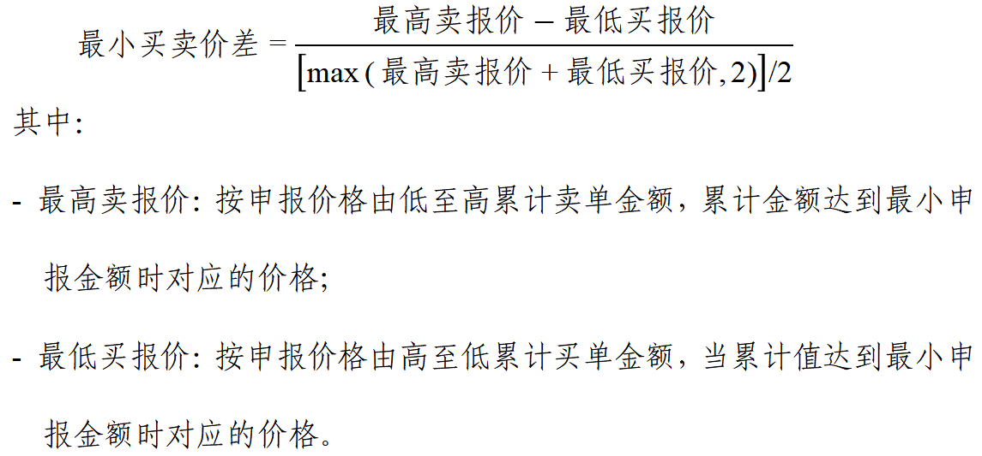

（三）平均每笔申报金额
做市商全部申报金额与申报笔数的比值，包含集合竞价与连续竞价阶段的有效申报。

（四）集合竞价参与率
做市商参与集合竞价的交易日数占总交易日数（剔除停牌的交易日）的比例。集合竞价参与率分别按开盘集合竞价和收盘集合竞价计算。
开盘集合竞价有效申报是指，做市商在开盘集合竞价阶段有符合最小申报金额报价。收盘集合竞价有效申报是指，做市商在收盘集合竞价阶段有符合最小申报金额、最大买卖价差的双边报价。
做市账户在相应集合竞价阶段对基金有有效申报的，视为当日参与该阶段集合竞价。集合竞价参与率为开盘集合竞价参与率和收盘集合竞价参与率的较低值。

（五）连续竞价参与率
做市商连续竞价参与率是指，有效报价时间点占连续竞价时间总采样点的比例。做市商在任一采样点的报价同时满足最小申报金额和最大买卖价差要求的，该采样点视为有效报价时间点。

三、评价周期
本所根据做市服务评价指标，对做市商提供的主做市服务和一般做市服务进行定期评价，分为月度评价和年度评价。月度评价以前月21日至当月20日为评价周期。年度评价以上一年12月21日至当年12月20日为评价周期。

四、月度评价

（一）月度评价指标计算

1.时间加权买卖价差
在月度评价周期内，做市商每日时间加权报价差的算术平均值作为其当月时间加权报价差。
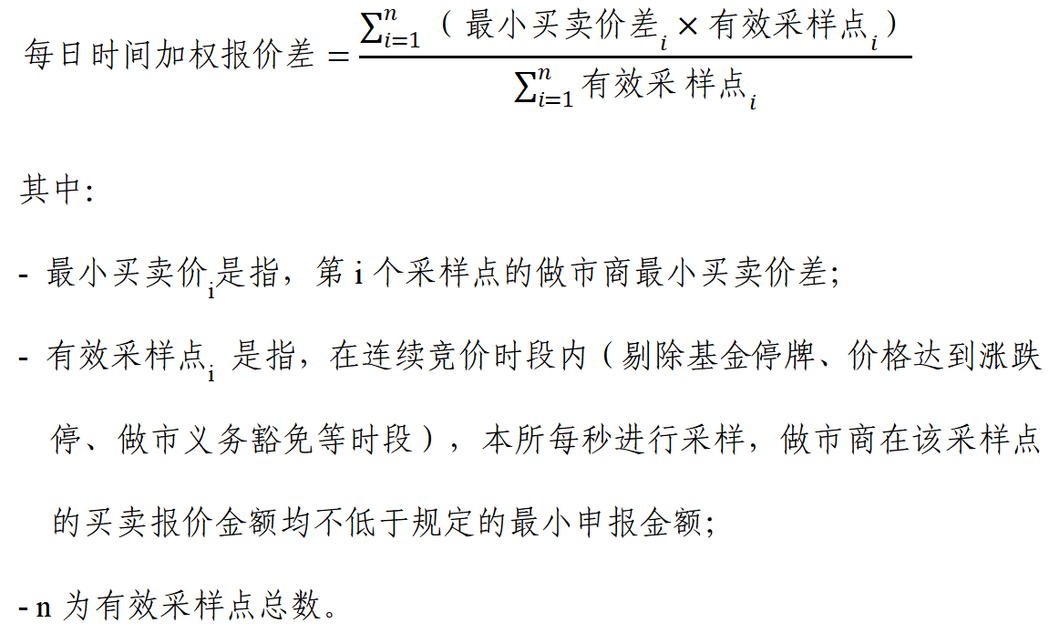

2.连续竞价有效参与率
在月度评价周期内，做市商每日连续竞价有效参与率的算术平均值作为其当月连续竞价有效参与率。
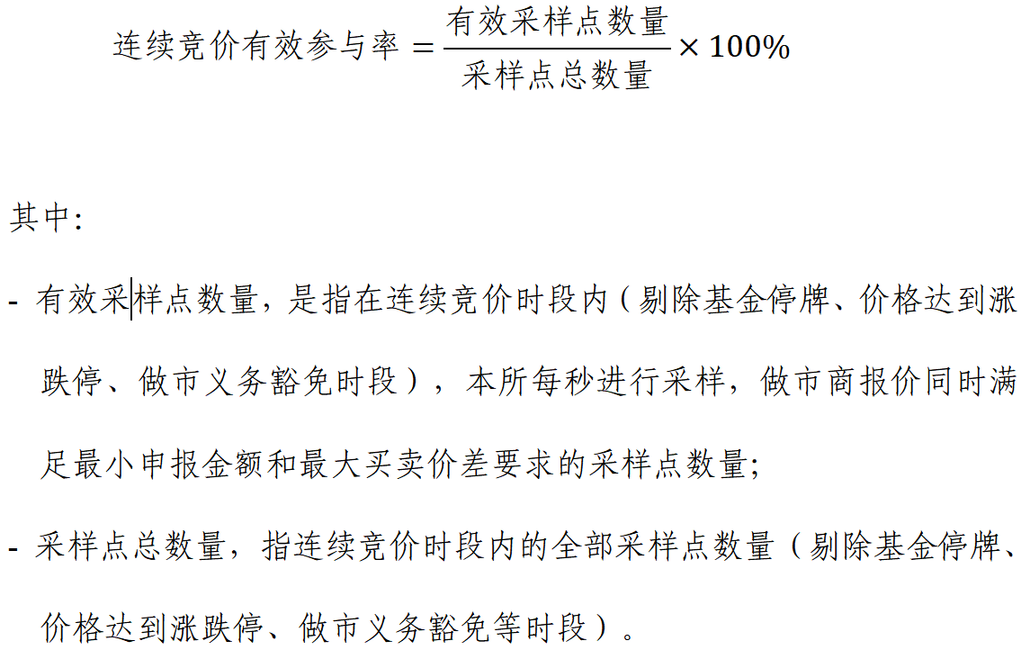

（二）月度基础评价结果
本所根据时间加权买卖价差、连续竞价有效参与率两项标准确定做市商基准评价，具体评价标准向做市商公布。每项指标分为优秀、良好、合格、不合格四档。根据两项指标的评价结果，得到做市商月度基础评价结果（见表1）。
在完成特定基金备案的首个评价周期内，如做市商为特定基金提供做市服务不满15个交易日的，该特定基金月度评价为A。
在月度评价周期内，如做市商为特定基金提供做市服务出现下列情形之一的，该特定基金月度评价为D，并且不得上调：
1.未达到最小平均每笔申报金额；
2.未达到最低集合竞价参与率；
3.做市商因特定基金做市业务受到证监会监督管理措施处理或行政处罚，或本所监管措施处理或纪律处分的。
表1：做市商为特定股票提供做市服务的评价
 |  | 时间加权平均买卖价差率
 |  | 优秀 | 良好 | 合格 | 不合格
连续竞价有效参与率 | 优秀 | A | A | B | D
连续竞价有效参与率 | 良好 | A | B | C | D
连续竞价有效参与率 | 合格 | B | C | C | D
连续竞价有效参与率 | 不合格 | D | D | D | D

（三）主做市服务月度评价调整
为鼓励做市商主动提升流动性供给质量、降低交易系统资源占用，本所建立评价调整机制，根据一定标准对做市商为特定基金提供的主做市服务月度评价进行调整，月度评价调整标准向做市商公布。

五、年度评价
为全面评价做市商提供主做市服务质量，为分类监管等机构管理制度提供参考，本所对做市商提供的主做市服务情况进行年度评价。首先，根据年度基础得分确定年度评价为C、D的做市商。然后，根据做市商年度得分确定年度评价为AA、A、B的做市商。仅提供一般做市服务的做市商不参与年度评价。

（一）年度基础评价
在年度评价周期内，做市商为特定基金提供主做市服务并取得不少于6个月月度评价的，将其各月度评价结果按表2所列标准赋值后计算算术平均，形成特定基金年度得分。为提升特定类型基金流动性，本所可以对特定类型基金的评价赋值进行调整，赋值标准向做市商公布。
表2：月度评价赋值
做市服务评价 | 评分赋值
AA | 6
A | 3
B | 2
C | 1
D | 0
做市商特定基金年度得分：
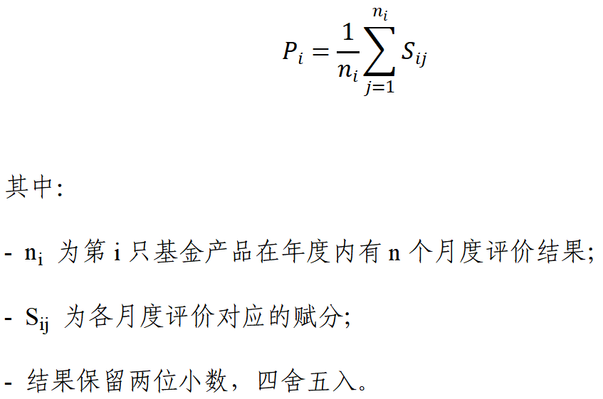
再计算做市商全部特定基金年度得分的算术平均，得到做市商年度基础得分。
做市商年度基础得分：
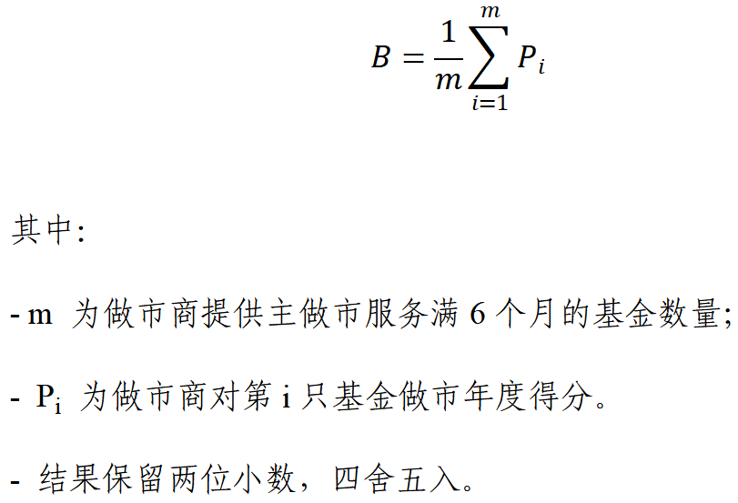
最后，根据表3确定年度评价为C、D的做市商。
表3：年度评价结果
排名区间 | 年度评价
[1, 2) | C
[0,1) | D
做市商年度评价周期内，做市商因做市业务被本所采取监管措施3次及以上的，当年年度评价为D。
做市商年度评价周期内，做市商因基金做市业务受到中国证监会行政处罚或本所纪律处分的，当年年度评价为D。

（二）做市商年度评价

1.年度评价指标计算
对年度基础评价不为C、D的做市商，按其全部特定基金年度得分之和从高到低进行排序。计算各做市商总分的分位百分比，并根据分位百分比按表4确定年度评价。
表4：年度评价结果
排名区间 | 年度评价
[60%, 100%] | AA
[30%, 60%) | A
[0%, 30%) | B
分位百分比采用以下公式计算：
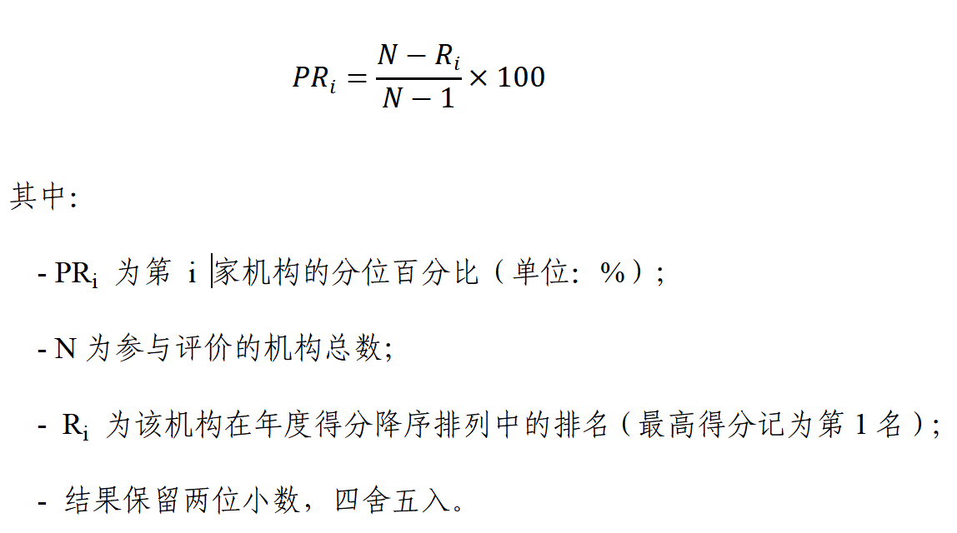

2.年度评价调整
本所可以根据做市商对特定产品开展做市业务、占用交易系统资源等情况对做市商的年度评价进行调整，调整标准向做市商公布。

六、评价结果公告
本所向基金产品的基金管理人和做市商公布月度评价结果，向市场公告做市商年度评价结果。
本所可以应做市商、基金管理人需求提供基金做市业务相关的数据查询和下载功能。

第五章 权利、激励与监督管理
本所在适当情形下豁免做市商义务。此外，根据主做市服务评价结果，对做市商给予适当激励。

一、做市商报价义务豁免

（一）做市商报价义务豁免
出现下列情形之一，导致做市商无法履行做市义务的，本所可以根据市场情况或者做市商申请，相应豁免做市商的做市义务：
1.不可抗力、意外事件或者非做市商原因导致的技术故障等导致做市商无法履行做市义务的；
2.做市商系统升级等导致无法履行做市义务的；
3.基金最新成交价格达到涨停或者跌停价格的；
4.交易型开放式指数证券投资基金或者上市开放式基金的最新成交价格较基金份额参考净值偏离幅度达到10%以上的；
5.本所认为应当豁免做市义务的其他情形。
前款第4项中相关基金没有基金份额参考净值的，以上一交易日基金份额净值为基础计算偏离幅度。
豁免情形消失后，做市商应当立即恢复相应做市服务。

（二）豁免申请
做市商在技术系统升级后首个交易日进行实盘测试需要申请豁免的，应当至少在技术系统升级前1个交易日向本所申请，且申请的豁免时长不得超过1个交易日；做市商因其他情形申请豁免的，应当在情形发生后10个交易日内向本所提交豁免申请。

（三）豁免的月度评价计算
特定做市商在月度评价周期内，剔除做市义务豁免日后，如做市商为特定基金提供做市服务不满10个交易日的，该特定基金月度基础评价结果评价为C，适用主做市服务评价调整的规定。

二、主做市服务费用减免与激励
为提高做市商提供做市服务的积极性，本所对做市商提供的主做市服务减免费用并给予激励。
本所免收做市商因提供做市服务发生的基金交易经手费。本所根据做市商上一月度评价结果奖励做市商对手方的部分交易经手费。本所根据做市商上一月度评价结果减免基金成分证券的部分交易经手费。做市商具体减免与激励标准通过做市协议约定。

三、终止特定基金做市服务
做市商有下列情形之一的，本所可以终止其特定基金做市服务，并向市场公告：
1.为特定基金提供主做市服务连续2个月月度评价为D的，该主做市服务终止，并转为一般做市服务；
2.为特定基金提供一般做市服务连续3个月月度评价为D的，该一般做市服务终止；
3.本所规定或者做市商协议约定的其他情形。
做市商被终止为特定基金提供做市服务的，自终止之日起6个月内，不得申请备案或变更为同一基金提供做市服务。

四、终止基金做市业务
做市商有下列情形之一的，本所可以终止其基金做市业务，关闭其基金做市业务权限，终止做市协议：
1.不符合《基金做市指引》第六条规定的；
2.做市商年度评价结果为D的；
3.出现严重违法违规行为的；
4.本所规定或者做市商协议约定的其他情形。
做市商被终止基金做市业务的，自基金做市业务权限关闭之日起12个月内，不得申请开通基金做市业务权限。

五、日常监管
本所可以对做市商的风险管理、交易行为及相关系统安全运行等情况，进行监督检查；本所可以要求做市商提供有关资料和任意一段时间内的交易记录，包括执行交易的交易员信息等；做市商对上述资料的保存期限不得少于20年，任何人不得隐匿、伪造、篡改或者毁损。做市商应当按照本所的相关要求，进行数据报送。

六、违规处理
做市商做市业务违反本所相关规定的，本所可以根据相关规定采取相应监管措施或实施纪律处分，并记入诚信档案；情节严重的，提请立案调查。

第六章 风险管理
做市商应当具备符合要求的技术系统、风险管理和内部控制制度、动态风险监控系统，加强对市场风险、模型风险、存货风险、做市风险、操作风险等业务风险的识别、监测和控制。

一、做市业务部门风险管理机制

（一）风险管理制度
做市业务部门应当制定基金做市业务风险管理制度，内容包括但不限于基金做市业务风险管理方案、风险指标设计、风险识别与评估、风险控制与处置、定期报告机制、压力测试的情景设置和分析、风险处置流程等。
做市业务部门应当制定基金做市业务应急预案，以应对基金做市业务中的突发事件，保障做市业务平稳开展。

（二）监控与预警
做市业务部门应当科学、合理设计做市业务风险指标，并进行实时监控和预警，包括但不限于存货风险指标、流动性风险管理、自成交管理、折溢价偏离管理、申报笔数管理指标、可投资标的管理等方面；同时需要对交易员误操作风险进行有效监控与预警。

（三）内部风险报告机制
做市业务部门应当建立做市业务的风险报告机制。报告分为定期报告和临时报告。
定期报告由做市业务部门每日定期提交公司风险管理部。报告内容包括但不限于各项风险指标情况、做市业务规模等。
临时报告由做市业务部门及相关职能部门在做市业务开展过程中就出现的与做市业务有关的风险事件，包括业务差错、系统运作故障、突发性的紧急事件等，按照公司内部报告制度的要求向公司提交。

二、公司层面风险管理机制

（一）风险管理制度
做市商应当在公司层面制定做市业务风险管理制度和流程，建立风险限额授权、风险监控、定期压力测试、风险报告等机制。

（二）风险限额授权制度
做市商应当根据业务发展状况、资金状况以及风险控制水平等因素对做市业务进行风险限额授权，授权内容包括累计盈亏限额、VaR限额、单一证券合计持仓市值占该证券总市值比限额等内容。

（三）风险监控
做市商应当在公司层面设立做市业务风险监控系统，该风险监控系统与做市业务部门的风控系统保持独立，并采用单独的模型进行风险指标监控。做市商针对做市业务每日实施独立监控，包括但不限于对库存、资金、极端情况等风险指标监控和预警，并制作风险监控日报。对于在监控中发现的超限、违规或者其他需关注的情况做出书面记录，及时处理，如有必要的应当向做市业务部门发出风险提示书，限期整改并持续跟踪。

（四）压力测试
做市商应当在公司层面对做市业务开展压力测试，以度量极端不利市场环境（即压力情景）下公司可能遭受的潜在的损失风险，并将其结果运用于公司净资本的计算和资本充足率的考量，确保在压力情景下风险可测、可控、可承受，保障公司可持续经营。
做市商应当建立压力测试机制，并按季度向本所提交压力测试报告。

（五）风险报告
做市商应当按照监管部门和本所相关要求，提交做市业务相关报告。

第七章 合规和内部控制
做市商应当建立健全内部控制制度和隔离墙管理机制，依法合规开展做市业务。

一、内部控制制度
做市商应当建立严格的内部控制制度，对做市业务制定严格的授权管理制度和投资决策流程，建立有效的岗位分工和制衡机制，规范业务操作流程，确保研究分析、投资决策、交易执行等相关环节的独立运作。

二、业务隔离制度
做市商应当建立风险防范与业务隔离制度，将做市业务与可能形成利益冲突或利益密切相关的自营、经纪、资产管理、投资咨询等业务在账户、资金、人员、办公场所等方面进行分开管理，有效隔离，包括：
1.使用专用证券账户开展做市业务；
2.做市业务资金与自营业务资金、客户资金严格分离，独立运作；
3.做市业务办公场所与其他业务办公场所应有效隔离，建议进行物理隔离、实行门禁制度；做市业务与自营、经纪、资产管理、投资咨询等部门的业务交流，建议在会议室进行，并做好相应留痕工作；
4.做好跨墙人员管理。需要处于信息隔离墙另一侧的部门派员跨墙协作的，应当事先向合规部门申请。跨墙人员在跨墙期间不应泄漏或不当使用跨墙后知悉的未公开信息，不应获取与跨墙业务无关的未公开信息。

三、禁止行为
做市商及相关业务人员不得从事下列行为：
1.利用内幕信息进行投资决策和交易；
2.利用信息优势和资金优势，单独或者通过合谋（包括与自营的合谋），制造异常价格波动；
3.以不正当方式影响其他做市商做市；
4.与其他做市商通过串通报价或私下交换做市策略等信息谋取不正当利益；
5.做市业务人员通过做市业务向自身或利益相关者进行利益输送；
6.其他操纵或干扰市场，损害客户或者基金份额持有人利益等违法违规行为。

相关附件

附件1：基金做市业务数字证书申请流程
做市商通过业务平台交易参与人模块（以下称业务管理系统）办理业务。业务管理系统采用CnSCA颁发的数字证书（以下简称EKey）来确保信息安全，机构须持数字证书方能登录相关系统办理业务。
（一）申请程序
1.EKey申请采用电子化方式，机构应登录本所信息公司CA在线业务系统（https://cnsca.sse.com.cn/）。选择的证书类型为“基金做市商业务”。根据页面要求如实填写相关内容。
2.按页面要求下载打印《申请表》和《CnSCA数字证书申请责任书》等材料，填写完成并加盖公章，将上述材料分别扫描，通过CA在线业务系统提交。
3.通过EKey登录CA在线业务系统提交申请的，不需寄送申请材料原件。通过口令登录CA在线业务系统提交申请的，需将上述申请材料原件寄送至本所信息公司CA中心。
邮寄地址如下：
上海市浦东新区张东路1387号37栋 邮编：201203
收件：上证所信息网络有限公司CA中心
（二）申请费用
对于业管交参模块，暂免每家机构前5个证书的服务费。额外申请的证书服务费500元/年；如一次性支付三年服务费用的，收费优惠为400元/年。
（三）证书发放
EKey制作周期一般为5个工作日，EKey制作完成后，本所信息公司将按各家机构申请EKey时选择的方式，快递送达或通知现场领取。
EKey领取事宜咨询联系电话：021-68814725。
EKey技术支持电话：021-58654194, 021-58654154。
（四）操作指引
业务管理系统需插入EKey验证后，通过网络浏览器使用账号及密码登录访问。建议使用最新chrome浏览器，系统访问地址： https://bmsp.uap.sse.com.cn，登录账号及密码将随EKey同步发放。

附件2：基金做市业务技术测试和专项检查申请书

XX公司关于申请上市基金做市交易业务
技术测试和专项检查的函

上海证券交易所：
根据《上海证券交易所基金自律监管规则适用指引第2号——上市基金做市交易业务》等相关规定，我司现申请上市基金做市交易业务技术测试和专项检查。
（做市业务开展经历、业务准备情况等内容）
我司作出如下承诺：我司提交的申请材料内容真实、准确、完整，如存在虚假记载、误导性陈述或重大遗漏，将承担相关法律责任。
特此致函。

××公司（盖章）
××年××月××日

附件3：基金做市业务实施方案与管理制度必备要点
 | 必备章节 | 内容参考
上市基金做市交易业务实施方案
1 | 做市交易业务总体设想 | 包括但不限于做市情况概述（含其他市场做市交易业务开展情况），上市基金做市交易业务计划（资金、人员、岗位设置、职责等），上市基金做市交易业务发展规划。
2 | 做市策略 | 包括但不限于与做市策略相关的定价策略、报价策略、存货管理策略。
3 | 系统基本功能 | 包括但不限于做市系统能够实现行情揭示、账户管理、交易管理（订单管理、批量撤单、一键撤单等）、风险控制、存货管理、权限管理、统计报表等功能。
4 | 做市管理 | 包括但不限于上市基金做市报价差、报单数量、报单金额、集合竞价与连续竞价参与率管理、回应报价参与率管理、权限管理、策略管理及特殊情况处理。
5 | 数据管理 | 包括但不限于做市数据管理方案、数据内容、访问权限管理等。
6 | 评价结果预测及  盈亏测算 | 包括但不限于每日盈亏测算、预期评价测算。
上市基金做市交易业务内部管理制度
1 | 业务运行管理 | 包括但不限于做市交易业务运行相关流程及管理。
2 | 合规与内部控制 | 包括但不限于业务合规审查机制、授权管理机制、投资决策流程和业务隔离机制。
3 | 公司对做市交易业务的监督管理 | 包括但不限于公司层面对做市交易业务的监督管理措施。
4 | 额度管理 | 包括公司内部关于上市基金做市投入资金额度的管理机制。
5 | 责任人及其职责管理 | 包括做市交易业务部门及相关部门的岗位人员及其职责管理。
上市基金做市交易业务风险控制制度
1 | 风控管理概述 | 包含风控目标与原则、体系与分工、风险识别与评估、风控措施等。
2 | 风控体系架构 | 包括但不限于公司及部门风控职责与风控措施，公司与部门层面风控机制的独立性要求，两者定期核对机制。
3 | 做市资金管理 | 包括但不限于做市资金监控。
4 | 市场风险管理 | 包括但不限于存货风险管理、市场大幅波动风险管理。
5 | 操作风险管理 | 包括但不限于交易及风险管理相关参数设置操作（做市交易业务相关限额，合理性检查，前端控制，操作授权，可投资标的等）。
6 | 模型风险管理 | 包括但不限于模型失效下的应对方式。
7 | 流动性风险管理 | 包括但不限于流动性风险的应对方式。
8 | 异常交易监控 | 包括但不限于异常交易的监控及应对方式，股价异常波动处理措施。
9 | 预警设置 | 包括但不限于存货、资金额度、买卖价差、参与率、报单量等预警参数设置。
10 | 盈亏管理 | 包括但不限于日间与日终的盈亏计算等。
11 | 技术风险管理 | 包括但不限于技术系统风险种类、处理方式。
12 | 压力测试及报告 | 在不同场景下收益及报价情况的压力测试，含极端市场情况，极端场景须详述。
上市基金做市交易业务应急预案
1 | 预警及响应机制 | 包括但不限于预警机制、响应机制及流程。
2 | 突发事件 | 包括但不限于突发事件的情形、分类等。
3 | 应急处理方式 | 包括但不限于各类应急处理方式及流程。

附件4：基金做市业务人员情况表
公司名称
负责人 | 姓名
负责人 | 部门
负责人 | 电话 |  |  |  | 邮件地址
联络人 | 姓名
联络人 | 部门
联络人 | 电话 |  |  |  | 邮件地址
部门与岗位设置
（部门名称1）工作职责包括：
（1）
（2）
岗位 | 姓名 | 职责描述 |  | 联系方式 |  | 教育背景 |  |  | 工作履历
（部门名称2）工作职责包括：
（1）
（2）
岗位 | 姓名 | 职责描述 | 联系方式 |  |  |  | 工作履历
（部门名称3）工作职责包括：
（1）
（2）
岗位 | 姓名 | 职责描述 | 联系方式 |  |  |  | 工作履历
注1：职责描述中应标明人员为主岗或备岗；
注2：联系方式格式：手机：×××××× 座机：×××××× 邮箱：××××××；
注3：做市部门人员须填写教育背景及工作履历，其他部门人员无需填写。
注4：教育背景：从本科写到最高学历。教育背景格式：年份-毕业学校-专业-学位。
注5：工作履历：近10年工作履历。工作履历格式：年份-单位-职务-职责。

附件5：基金做市业务测试方案及反馈表

上市基金做市交易业务测试方案
一、测试数据准备
（一）交易制度
模拟测试相关交易制度按照本所基金交易规则进行设置，包括涨跌幅限制、有效价格申报范围、行情数据更新速度等。
（二）数据准备
参测机构联系中登老师（服务组电话021 68606789），准备初始数据
1、基金：100份沪深300ETF(510300)
2、成份股：100份沪深300ETF(510300)对应的成分股
3、资金：1万元
二、测试内容
（一）买入功能
机构买入100份沪深300ETF(510300)
（二）卖出功能
机构卖出100份沪深300ETF(510300)
（三）申购功能
机构申购100份沪深300ETF(510300)
（四）赎回功能
机构赎回100份沪深300ETF(510300)

ETF全天候测试情况反馈表

参测单位名称：
一、测试情况
- ETF申赎业务测试（正常、异常、未测）
接收处理ETF公告文件 □ □ □
ETF申购 □ □ □
ETF赎回 □ □ □

- ETF买卖业务测试（正常、异常、未测）
ETF买入 □ □ □
ETF卖出 □ □ □

二、测试过程中问题情况详细描述

测试负责人：
联系电话：
××公司（盖章）
××年××月××日

附件6：基金做市业务检查工作底稿
编号 | 评价项目 | 评价项目
1 | 组织架构 | （1）设立独立业务团队，人员权责清晰；
1 | 组织架构 | （2）设立了包括交易岗、风险控制岗、技术运维岗等岗位，并建立备岗制度；
1 | 组织架构 | （3）明确做市业务部门与自营、风控、合规、结算等相关部门职能和责任；
1 | 组织架构 | （4）做市业务与其他自营业务实现隔离；
1 | 组织架构 | （5）团队成员具备相应专业背景和工作经历。
2 | 业务相关制度方案 | （1）制定了基金做市业务实施方案， 包括业务定位、组织架构、业务决策、策略研究、系统建设、盈利分析、风险报告和压力测试机制等；
2 | 业务相关制度方案 | （2）制定了业务相关内部控制制度，包括权限管理、激励与约束、资金预核算管理、内部报告和内部审计等；
2 | 业务相关制度方案 | （3）制定了业务相关合规、风控制度，需细化至业务层面；
2 | 业务相关制度方案 | （4）制定了相关业务流程，包括决策流程、操作规范、流程控制管理等。
3 | 做市经验 | （1）做市业务经验及义务履行情况；
3 | 做市经验 | （2）做市期间违规情况。
4 | 做市策略 | （1）制定基金做市服务策略，涵盖定价模型、不同情况下的报价策略、对冲策略、存货管理策略等；
4 | 做市策略 | （2）做市策略符合合规风控要求。
5 | 交易管理 | （1）基本交易指令、做市策略报价指令；
5 | 交易管理 | （2）最大买卖价差、最小申报金额的设置；
5 | 交易管理 | （3）持仓管理、订单管理、报价参数管理、报价模型管理；
5 | 交易管理 | （4）估值管理和估值偏离度监控；
5 | 交易管理 | （5）申赎管理，包括申赎权限管理和申赎清单管理；
5 | 交易管理 | （6）行情数据接收管理；
5 | 交易管理 | （7）PBU和账户管理；
5 | 交易管理 | （8）盘前校验机制；
5 | 交易管理 | （9）交易相关的前端控制（如每秒下单笔数、防对敲、超出风控阈值禁止下单等）；
5 | 交易管理 | （10）风险对冲管理；
5 | 交易管理 | （11）批量撤单、一键撤单；
5 | 交易管理 | （12）基金做市业务指标的监控及预警；
5 | 交易管理 | （13）做市业务情况报告。
6 | 风险控制 | （1）公司层面与部门层面制定了做市业务风险管理制度和业务方案；
6 | 风险控制 | （2）公司层面与部门层面设置了总体风控指标和做市业务风控指标并进行实时监控和预警；
6 | 风险控制 | （3）公司层面建立了风险限额制度，对做市业务每日实施独立监控；
6 | 风险控制 | （4）公司层面建立了关联股票交易限制等相关风控指标和应对机制；
6 | 风险控制 | （5）公司层面建立了压力测试制度；
6 | 风险控制 | （6）制定了详细、可行的应急预案；
6 | 风险控制 | （7）建立了极端情况预警机制及处理流程；
6 | 风险控制 | （8）建立了风险报告制度。
7 | 合规稽核 | （1）公司层面建立了完善的合规稽核机制；
7 | 合规稽核 | （2）有针对做市业务的专门合规稽核机制；
7 | 合规稽核 | （3）有针对业务人员的风控合规培训。
8 | 系统建设 | （1）制定有完整系统建设方案；
8 | 系统建设 | （2）有齐备系统交付物；
8 | 系统建设 | （3）有完备系统配置和部署；
8 | 系统建设 | （4）建立系统运维相关制度方案和流程；
8 | 系统建设 | （5）建立业务系统运维团队，能够满足运维要求；
8 | 系统建设 | （6）有定期系统测试机制；
8 | 系统建设 | （7）有系统升级、变更的相关管理规范；
8 | 系统建设 | （8）业务系统能实现做市业务各项基本功能要求；
8 | 系统建设 | （9）业务系统建设满足业务隔离、控制风险、统一规划以及高可用性原则；
8 | 系统建设 | （10）有系统切换、故障演练。

附件7：基金做市业务权限开通申请书

XX公司关于申请开通上市基金做市交易
业务权限的函

上海证券交易所：
根据《上海证券交易所基金自律监管规则适用指引第2号——上市基金做市交易业务》等相关规定，我司现申请开通上市基金做市交易业务权限，现将有关情况汇报如下。
一、公司基本情况
（公司注册资本、取得资格核准或经认可的情况）
二、上市基金做市交易业务准备情况
（通过上市基金做市交易业务技术测试和专项检查情况；上市基金做市交易业务实施方案、风险控制制度及相关内部管理制度总体情况；上市基金做市交易业务的部门、岗位设置、人员总体情况；技术系统总体情况）
三、上市基金做市交易业务开展计划
（近3年业务发展规划等情况）
特此申请。

××公司（盖章）
××年××月××日

附件8：基金做市业务新增专用账户报备表

上市基金做市交易业务新增专用账户报备表

公司名称
交易单元 |  | 做市专用账户

××公司（盖章）
××年××月××日

附件9：基金做市业务权限关闭申请书

XX公司关于申请关闭上市基金做市交易
业务权限的函

上海证券交易所：
根据《上海证券交易所基金自律监管规则适用指引第2号——上市基金做市交易业务》等相关规定，我司现申请关闭基金做市交易业务权限，现将有关情况汇报如下。
一、申请关闭原因
（详细说明关闭基金做市交易业务系统权限的原因）
二、业务情况说明
（详细说明是否存在未取消特定基金做市服务的情况）
特此申请。

××公司（盖章）
××年××月××日

附件10：基金做市业务特定基金做市服务申请表
上市基金做市交易业务特定基金做市服务
申请表
公司名称
做市专用账户
起始日期
业务类型
备案做市服务 □ |  | 变更做市服务 □ | 取消做市服务 □
具体业务类型
备案主做市服务 □ |  | 主转一般做市服务□ | 取消主做市服务 □
备案一般做市服务□ |  | 一般转主做市服务□ | 取消一般做市服务□
基金信息
基金代码 | 基金全称 |  |  | 基金简称
注：如表格行数不够，可增加行。如表格分页需加盖骑缝章。
××公司（盖章）
××年××月××日

附件11：基金做市业务变更专用账户报备表

上市基金做市交易业务做市专用证券账户
变更申请表

公司名称
原做市专用账户
变更后做市专用账户
基金信息
基金代码 | 基金全称 | 基金简称
注：只填写拟变更专用账户的基金信息。如表格行数不够，可增加行。如表格分页需加盖骑缝章。

××公司（盖章）
××年××月××日

